Инструкция «Размещение видео на сайте YouTube»

- Для размещения видео Вам потребуется аккаунт Google. Если у вас его нет, то необходимо его создать (справка Аккаунт Google).

- Зайдите на сайт http://www.youtube.com . В правом верхнем углу нажмите кнопку «Войти».

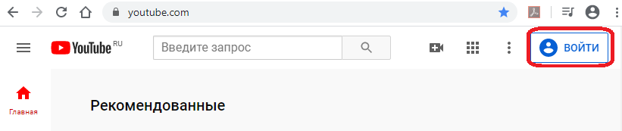

- Для загрузки видеоролика нажмите на кнопку «Создать видео или запись» в правом верхнем углу сайта и в открывшемся меню выберите команду «Добавить видео».

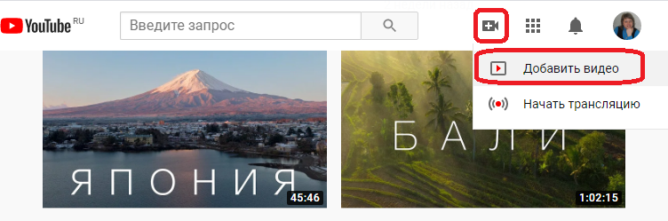

- В открывшемся окне нажмите на кнопку «Выбрать файл» и в открывшемся окне найдите свой видеофайл или перетащите свое видео в это окно.

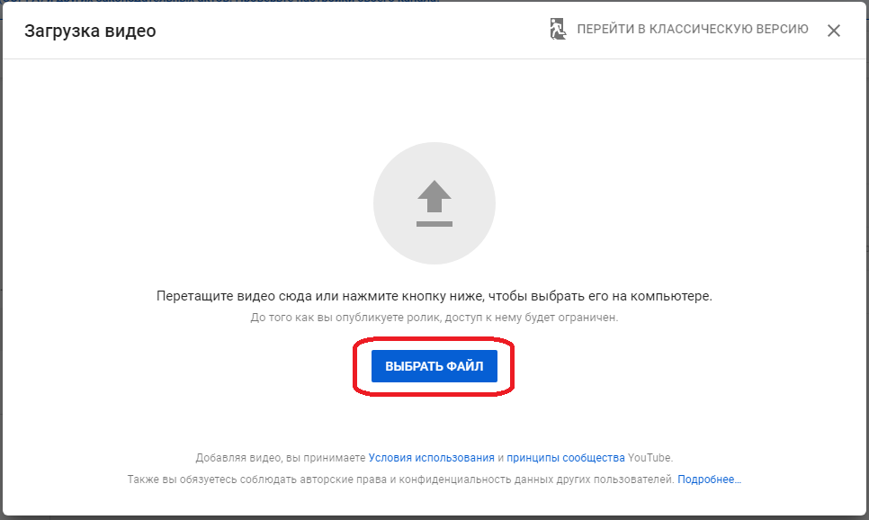
- Заполните поля «Название», «Описание» и нажмите кнопку «Далее», на открывшейся странице необходимо произвести дополнительные настройки, теги, конфиденциальность и настройка публикации (вкладка «Основная информация»), категория, лицензия и права собственности (вкладка «Расширенные настройки»).

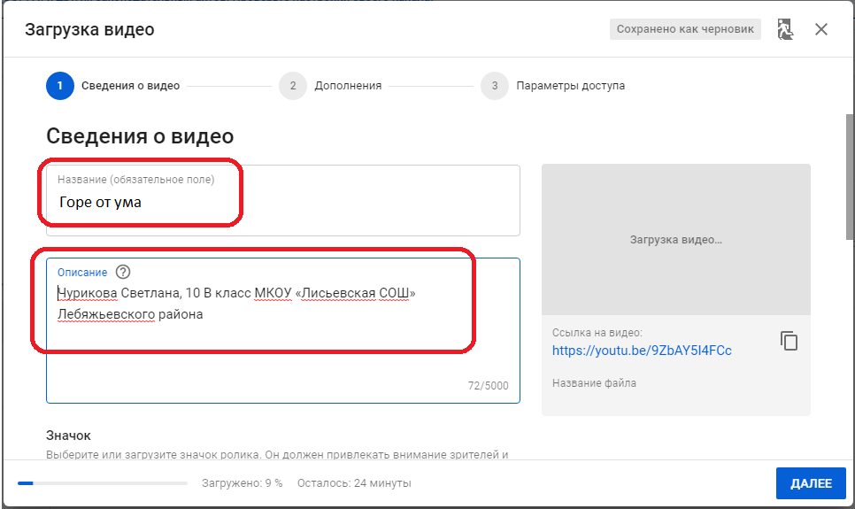
- После загрузки видео на сервис щелкните по ссылке для просмотра. На странице вашего видеоролика в адресной строке скопируйте URL-адрес, для это щелкните в адресной строке сначала левой кнопкой мыши, а затем правой, и в открывшемся меню выберите команду «Копировать».

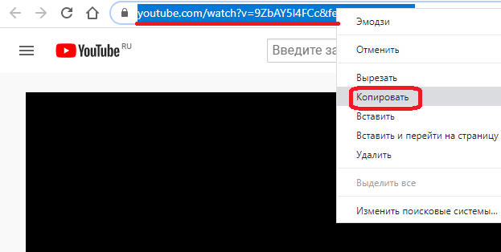

- Скопированную ссылку необходимо указать в заявке на участие в конкурсе в соответствующем поле.

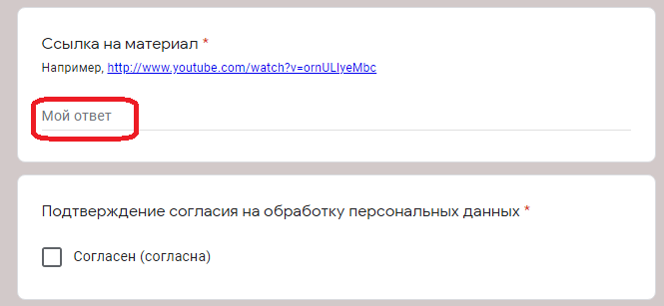

Ссылка на Ваши материалы появится на странице конкурса в течение ТРЕХ рабочих дней после оформления заявки на участие.
Удачи!!!

